Gratis fusie trainingsshirt voor alle Grol leden bij aanschaf trainingsset.
We krijgen met ingang van het nieuwe seizoen nieuwe kleding! Sport2000 Leugemors is wederom onze partner voor de kleding komende jaren. In de onderhandelingen met Sport2000 Leugemors hebben we meegenomen dat het shirt, onderdeel van het standaard trainingsset (shirt, broek en kousen incl. logo Grol ter waarde van 48.-), gratis wordt verstrekt. Een complete set, meest recente lijn van Adidas, voor maar €25.-! Wij, Grol, hopen dat zoveel mogelijk leden gebruik maken van deze actie om zo een uniforme uitstraling op de velden te krijgen.
De set is vanaf 20-07-2020 te passen en te koop bij Sport2000 Leugemors.

IN TE VULLEN DOOR SPORT2000 LEUGEMORS:
Bonnummer: _____________________________ Totaal betaald: _________________
IN TE VULLEN DOOR LID GROL:
Naam: ______________________________ Telefoonnummer: ______________
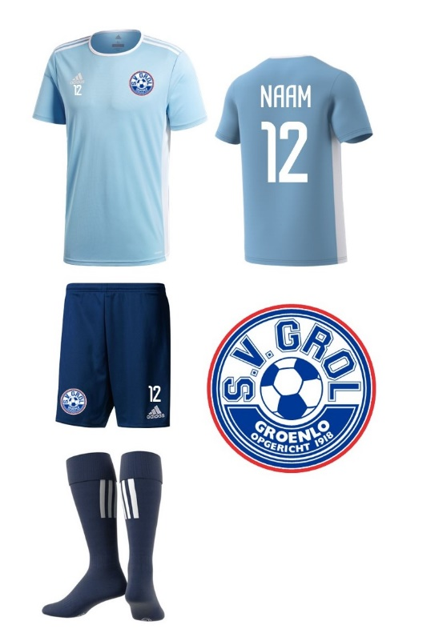
Mail: ______________________________

- Prijs van de complete set €25.-
- Ook zijn er diverse mogelijkheden om je shirt te bedrukken:
  - Naam op de rug €5.-
  - Rugnummer €4.-
  - Initiaal/nr borst 4cm €3.-
  - Broeknummer 6cm €3.-
Bedrukking RUGNAAM: _________________________

RUGNUMMER: ______________________

BROEK NR/INITIAAL: __________________

BORST NR / INITIAAL: _________________

 | Maat: | 116 | 128 | 140 | 152 | 164 | S | M | L | XL | XXL
shirt | CD8414  CF1045
 | Maat: | 116 | 128 | 140 | 152 | 164 | S | M | L | XL | XXL
Short | AJ5883  AJ5895
 | Maat: | 31-33 | 34-36 | 37-39 | 40-42 | 43-45 | 46-48
Sok | CV8097  AC5262

